Министерство транспорта Российской Федерации

Федеральное государственное автономное образовательное

учреждение высшего образования

«Российский университет транспорта»

(ФГАОУ ВО РУТ(МИИТ), РУТ (МИИТ)

Институт транспортной техники и систем управления

Кафедра «Управление и защита информации»

Практическая работа № 5

по дисциплине: «Информатика»

на тему: «Разработка ВП «Простой калькулятор»»

Выполнил: ст. гр. ТУУ-111

Сойка С.А.

Вариант №6

13.12.2022

(дата выполнения)

Проверил: к.т.н., доц. Сафронов А.И.

21.12.2022

(дата приёмки)

Москва – 2022 г.

**1. Цель работы.**

Закрепление базовых навыков работы в пакете прикладных программ National Instruments LabView, развитие навыков алгоритмизации и графического программирования. Изучение раздела числовых и логических элементов управления, раздела функций сравнения.

**2. Формулировка задачи.**

В общей части задания необходимо рассмотреть функционирование четырёх арифметических операций, каждая из которых выполняется над парой операндов. Результат выполнения каждой операции должен выводиться в свой отдельный элемент вывода.

Для первой индивидуальной части задания дано арифметическое выражение. Необходимо ввести значение переменных и вывести результат выражения.

Выражение для первой индивидуальной части задания:

Для второй индивидуальной части задания дано арифметическое выражение с константами. Необходимо вывести результат выражения.

Выражение для второй индивидуальной части задания:

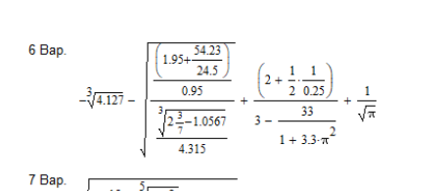

**3. Блок-схема алгоритма.**

Блок-схема общей части:

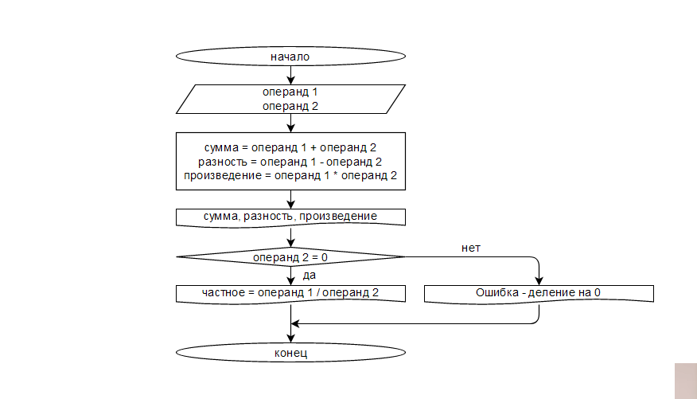

Блок-схема первой индивидуальной части задания:

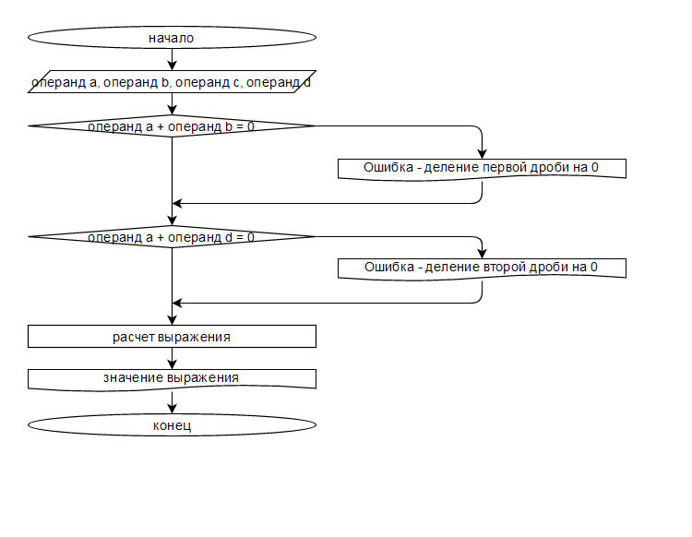

Блок-схема второй индивидуальной части задания:

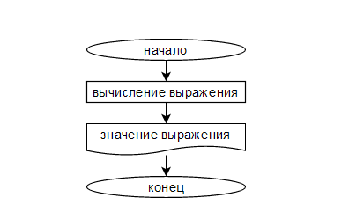

**4. Подбор и расчет тестовых примеров.**

Тестовые примеры для общей части задания:

1. Операнд 1 = 10, операнд 2 = 2. Сумма = 12, разность = 8, произведение = 20, частное = 5.
2. Операнд 1 = 5, операнд 2 = 0. Сумма = 5, разность = 5, произведение = 0, частное невозможно определить (деление на 0).

Тестовые примеры для первой индивидуальной части задания:

1. Операнд a = 5, операнд b = 2, операнд c = 4, операнд d = 3. Результат = -0,07.
2. Операнд a = 5, операнд b = -5, операнд c = 4, операнд d = -5. Результат невозможно определить (деление на 0 в двух дробях).

Значение выражения для второй индивидуальной части задания = -3,18.

Все расчеты были выполнены на инженерном калькуляторе.

**5. Блок-диаграмма ВП.**

Блок-диаграмма ВП общей части задания:

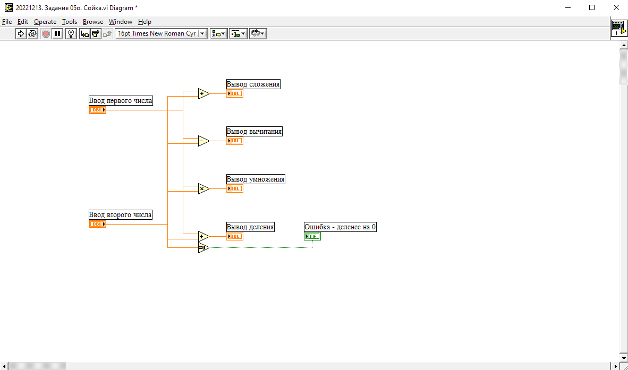

Блок-диаграмма ВП первой индивидуальной части задания:

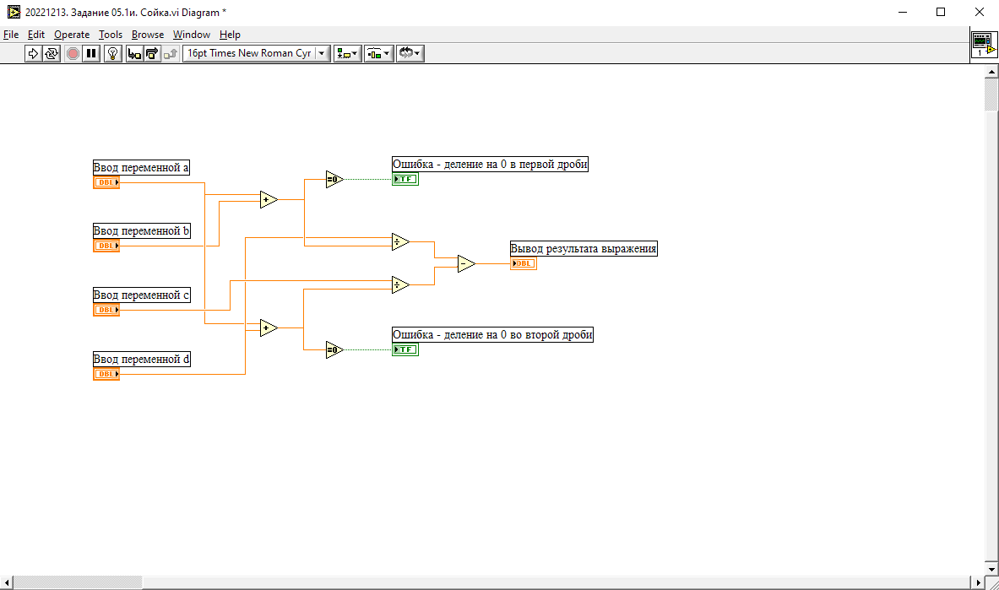

Блок-диаграмма ВП второй индивидуальной части задания:

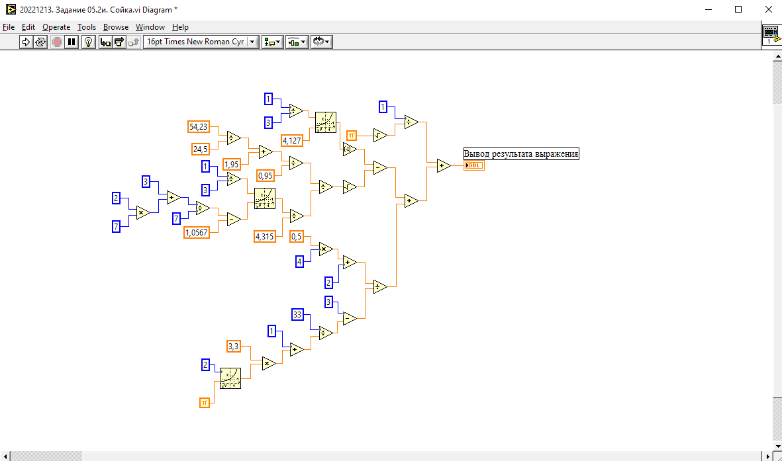

**6. Передняя панель ВП.**

Передняя панель ВП общей части задания:

Передняя панель ВП первой индивидуальной части задания:

Передняя панель ВП второй индивидуальной части задания:

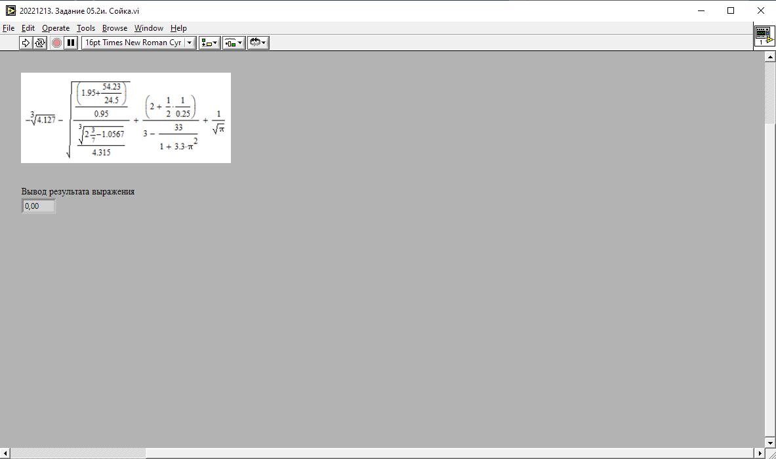

**7. Расчет тестовых примеров с использованием ВП.**

Расчет тестовых примеров с использованием ВП общей части задания:

Расчет тестовых примеров с использованием ВП первой индивидуальной части задания:

Расчет тестовых примеров с использованием ВП второй индивидуальной части задания:

**8. Вывод.**

В ходе практической работы были изучены базовые навыки работы в пакете прикладных программ National Instruments LabView, развиты навыки алгоритмизации и графического программирования. Изучены разделы числовых и логических элементов управления, раздела функций сравнения. Результаты выражений в тестовых примерах совпали с результатами расчета тестовых примеров с использованием ВП, что говорит о правильности выполнения задания.